### PROPOSAL

**PENGIMPLEMENTASIAN *INTERNET OF THINGS (*IoT) DALAM**

***MONITORING* KWH METER LISTRIK BERBASIS *MOBILE***

Diajukan untuk memenuhi salah satu syarat memperoleh derajat Sarjana Teknik



**ALFRIDO RAHMAT JULIANTO PIDANI**

**E1E1 16 049**

**JURUSAN TEKNIK INFORMATIKA**

**FAKULTAS TEKNIK UNIVERSITAS HALU OLEO**

**KENDARI**

**2020**

#### DAFTAR ISI

#### HALAMAN JUDUL ...................................................................................... i DAFTAR ISI ................................................................................................... xi DAFTAR GAMBAR ...................................................................................... xiv

#### DAFTAR TABEL........................................................................................... xvi BAB I PENDAHULUAN ............................................................................... 1

1.1 Latar Belakang .............................................................................. 1

1.2 Rumusan Masalah ......................................................................... 3

1.3 Batasan Masalah ............................................................................ 3

1.4 Tujuan Penelitian........................................................................... 3

1.5 Manfaat Penelitian......................................................................... 3

1.6 Sistematika Penulisan .................................................................... 3

1.7 Tinjauan Pustaka ........................................................................... 4

#### BAB II LANDASAN TEORI ........................................................................ 7

2.1 KwH-Meter ................................................................................. 7

2.2 Daya Listrik ................................................................................ 8

2.3 Sistem .......................................................................................... 9

2.4 Jaringan Internet ......................................................................... 9

2.5 *Internet of Things* (IoT) .............................................................. 10

2.6 Raspberry pi ................................................................................ 11

2.7 Android ....................................................................................... 13

2.8 Sensor Arus AC ACS712 ........................................................... 14

2.9 *Multimeter* ................................................................................... 14

2.10 Pyhton ......................................................................................... 16

2.11 *Firebase* ...................................................................................... 17

2.12 Aplikasi *Real - Time* ................................................................... 18

2.13 Ionic *Framework* ......................................................................... 19

2.14 *Rational Unified process* (RUP) ................................................. 19

2.15 *Unified Modeling Language* (UML) ........................................... 20

2.15.1 *Use Case Diagram* .......................................................... 21

2.15.2 *Activity Diagram* .............................................................. 23

2.15.3 *Class Diagram*  ............................................................... 24

#### BAB III METODELOGI PENELITIAN ..................................................... 26

3.1 Metode Pengumpulan Data ........................................................ 26

3.2 Metode Pengembangan Sistem ................................................... 26

3.3 Waktu dan Tempat Penelitian ..................................................... 27

3.3.1 Waktu Penelitian ................................................................ 27

3.3.2 Tempat Penelitian .............................................................. 27

3.4 Analisis Sistem yang sedang berjalan ......................................... 28

3.5 Analisis Sistem *Monitoring* yang Akan di Bangun..................... 28

3.5.1 Analisis kebutuhan fungsional ........................................... 28

3.5.2 Analisis kebutuhan non fungsional .................................... 28

3.5.2.1 Kebutuhan perangkat keras .................................... 29

3.5.2.2 Kebutuhan perangkat lunak.................................... 30

3.6 Arsitektur Sistem ........................................................................ 30

3.6.1 *Hardware* ........................................................................... 30

3.6.1 *Input Device* ........................................................... 31

3.6.1.2 *Process Device* ....................................................... 31

4.6.1.3 *Backing Storage* ..................................................... 31

3.6.2 *Software*.............................................................................. 31

3.6.2.1 *Software Systen* ...................................................... 31

3.6.2.2 *Software Application* .............................................. 32

3.7 *Blok Diagram* .............................................................................. 32

3.7 Perancangan Sistem .................................................................... 32

3.7.1 Perancangan *Use* *case diagram* ......................................... 33

3.7.2 Skenario Sistem .................................................................. 33

3.7.3 Perancangan *Activity Diagram* ........................................... 34

3.7.4 Perancangan *Class Diagram* .............................................. 36

3.7.5 Perancangan *Sequence Diagram* ........................................ 36

3.7.6 Rancangan Antar Muka Sistem (*Interface*)........................ 36

3.7.6.1 Rancangan Antar Muka Sistem Berbasis Android. 36

**DAFTAR PUSTAKA** ..................................................................................... 53

**DAFTAR GAMBAR**

Halaman

Gambar 2.1 Model KwH Meter ............................................................................ 8

Gambar 2.2 Raspberry pi model 2 (Prapacana,2015) ........................................... 11

Gambar 2.3 Raspberry pi 2 tipe B (Prapacana,2015) ............................................ 12

Gambar 2.4 Sensor arus AC ACS712 ................................................................... 13

Gambar 2.5 Jenis *multimeter*................................................................................. 15

Gambar 2.6 Bahasa pemrograman pyhton ............................................................ 15

Gambar 3.1 Ilustrasi *hardware* arsitektur sistem ................................................ 31

Gambar 3.2 *Blok diagram* ..................................................................................... 32

Gambar 3.3 *Use case diagram ..............................................................................* 33

Gambar 3.4 *Activity diagram* sistem ..................................................................... 35

Gambar 3.5 *Class diagram* ................................................................................... 36

Gambar 3.6 Rancangan halaman *dashboard* ........................................................ 37

Gambar 3.7 Rancangan halaman tentang ............................................................. 37

**DAFTAR TABEL**

Halaman

Tabel 2.1 Spesifikasi raspberry pi 12

Tabel 2.2 Komponen-komponen *use case* *diagram* 22

Tabel 2.3 Komponen-komponen *activity diagram* 23

Tabel 2.4 *Komponen-komponen class diagram* 24

Tabel 2.5 Komponen-komponen *multiplicity* 25

Tabel 3.1 *Gannt chart* waktu penelitian 27

Tabel 4.1 Spesifikasi perangkat keras 29

Tabel 4.2 Spesifikasi perangkat lunak 30

Tabel 4.3 Skenario sistem *monitoring* 33

Tabel 5.1 Sampel pembaca sensor 48

Tabel 5.2 Pengujian sistem 49

Tabel 5.3 Kelebihan dan kekurangan sistem 51

#### BAB I

#### PENDAHULUAN

##### 1.1 Latar Belakang

Listrik adalah energi yang dibutuhkan bagi kehidupan manusia pada zaman modern ini. Listrik berfungsi sebagai sumber energi yang dibutuhkan barang elektronik atau mesin untuk bisa bekerja atau bergerak. Kebutuhan listrik dominan digunakan pada beberapa bidang seperti perindustrian untuk menjalankan mesin, penerangan untuk menghidupkan lampu dan perumahan untuk menggunakan barang elektronik sebagai alat yang mempermudah dalam melakukan kegiatan sehari - hari.

Energi listrik telah menjadi kebutuhan yang mendasar untuk berbagai aktivitas manusia untuk beragam fungsi. Seiring dengan berkembangnya teknologi dan tingkat populasi penduduk di Indonesia yang semakin tinggi, permintaan akan energi listrik juga meningkat. Oleh karena itu, salah satu upaya yang dilakukan oleh pemerintah agar dapat memenuhi kebutuhan listrik masyarakat yaitu dengan cara menciptakan berbagai macam pembangkit listrik guna menambah pasokan listrik yang telah ada (Chresnadi 2018). Pengendalian dan *monitoring* listrik merupakan suatu kegiatan sistem PLN yang dari dulu hingga sekarang yang terus dikembangkan. Mulai dari KwH analog, digital, hingga saat ini yang paling akurat digital berbasis prabayar (Token).(Alaziz 2014).

Indonesia tidak hanya memiliki potensi yang besar di dalam sektor *ecommerce* dan *platform* pembayaran. Salah satu sektor lain yang sedang berkembang di tanah air adalah *Internet of Things* (*IoT*), yang memiliki dampak pada kehidupan sehari-hari di lingkungan perkotaan maupun pedesaan (Wahyu, 2015). Dengan perkembangan teknologi yang sangat pesat saat ini, mengakibatkan perkembangan pengguna [internet](http://wolacom.com/detail/14/iklan-twitter.html) di Indonesia tumbuh semakin pesat. Pada Januari 2016 pengguna internet aktif di Indonesia mencapai 88.1 juta pengguna. Jika dibandingkan dengan data populasi penduduk Indonesia yang sebanyak 259.1 juta jiwa, maka pengguna [internet](http://wolacom.com/detail/12/iklan-google.html) aktif di Indonesia sudah mencapai 34% dari total populasi di Indonesia (*We Are Social*, 2016).

1

IoT atau Intenet of Things merupakan sebuah konsep untuk memperluas manfaat dari konektivitas internet yang selalu terhubung. Diantaranya adalah kemampuan berbagi data, pengendalian jarak jauh dan juga membaca sensor yang terhubung dengan perangkat keras semisal arduino. Penerapannya salah satunya digunakan untuk memantau penggunaan listrik. KwH meter merupakan suatu alat ukur energi listrik dalam satuan KwH (*KiloWatt-Hour*). yang diberikan oleh PLN. Dalam pemantauan digunakan teknologi *rest web server*, jadi tegangan yang dibaca oleh arduino dikirim ke server menggunakan jaringan internet. Untuk web servicenya dibuat menggunakan codeigniter dan *restful library*, sedangkan perangkat kerasnya menggunakan arduino uno dan modul wifi esp8266.( Fadlur

Rohman, 2016)

KwH meter bekerja menggunakan metode induksi medan magnet dimana medan magnet tersebut menggerakan piringan yang terbuat dari aluminium. Pengukur watt atau KwH meter yang dipasang pada setiap pelanggan listrik,KwH meter tidak dilengkapi sebuah sistem dimana pelanggan tidak bisa mengontrol dan memantau KwH meter,sehingga mengakibatkan ketika pelanggan sedang berada diluar kota, secara tidak langsung pengguna tidak dapat mengetahui informasi penggunaan listrik yang digunakan dirumah, penggunaan listrik yang tidak efisien juga salah satu penyebab naiknya tagihan listrik yang dibayarkan oleh pelanggan. Dengan tidak adanya komponen pendukung untuk melakukan pemantauan penggunaan listrik sehari – hari dapat menyebabkan pelanggan tidak tau apakah mereka telah menggunakan listrik secara efisien. Oleh karena itu dibutuhkan sebuah alat tambahan untuk membantu mempermudah pelanggan dalam proses pemantauan penggunaan listrik sehari - hari.

Berdasarkan latar belakang yang telah diuraikan diatas, maka penulis mengambil topik penelitian dengan judul “**PENGIMPLEMENTASIAN *INTERNET OF THINGS (*IoT) DALAM *MONITORING* KWH METER LISTRIK BERBASIS *MOBILE".***

##### 1.2 Rumusan Masalah

Rumusan masalah dalam penelitian ini adalah bagaimana membangun sebuah sistem *monitoring* KwH meter berbasis *Internet of Things* dengan menggunakan sensor ACS dan raspberri pi.

##### 1.3 Batasan Masalah

Dalam menyelesaikan penelitian ini batasan masalah yang menjadi fokus utama antara lain:

1. Parameter keluaran yang akan dihasilkan adalah *monitoring* daya dan waktu penggunaan listrik KwH meter.
2. Sampel alat elektronik yang di*monitoring* memiliki tegangan rendah dan dapat diukur oleh sensor ACS.
3. Sistem yang dibangun hanya melakukan *monitoring* kepada 3 *port* terminal satu mata.

##### 1.4 Tujuan Penelitian

Adapun tujuan dari penelitian ini adalah membangun sebuah alat *monitoring* KwH meter berbasis *Internet of Things***.**

##### 1.5 Manfaat Penelitian

Adapun manfaat dari penelitian ini antara lain:

1. Memudahkan pengguna memantau penggunaan listrik yang dipakai sehari

- hari.

1. Memanfaatkan teknologi *internet* dan *smartphone* pada kehidupan sehari - hari.
2. Memberikan informasi yang dapat dijadikan acuan untuk penggunaan listrik yang lebih hemat dan bertanggung jawab.

##### 1.6 Sistematika Penulisan

Laporan Penelitian ini nantinya disusun dengan sistematika penulisan sebagai berikut:

#### BAB I PENDAHULUAN

Bab ini berisi tentang latar belakang penelitian, rumusan masalah, batasan masalah, tujuan penelitian, manfaat penelitian, sistematika penulisan laporan dan tinjauan pustaka.

#### BAB II LANDASAN TEORI

Bab ini memuat pengertian-pengertian dan teori-teori yang berkaitan dalam pembuatan sistem *monitoring* KwH meter, yaitu penjelasan tentang sistem *Internet of Things*, *real time*, KwH meter, daya listrik, serta sensor – sensor penunjang

#### BAB III METODOLOGI PENELITIAN

Bagian ini memuat prosedur dan pengumpulan data, prosedur pengembangan perangkat lunak serta waktu dan tempat penelitian.

#### BAB IV ANALISIS DAN PERANCANGAN

Bab ini akan membahas tentang analisis dan perancangan dari aplikasi yang akan dibuat, dengan menggunakan desain *flow chart* serta desain *user* *interface*.

#### BAB V IMPLEMENTASI DAN PENGUJIAN SISTEM

Dalam bab ini akan dikaji mengenai implementasi hasil perancangan sistem yang dibuat serta melakukan pengujian terhadap sistem.

#### BAB VI PENUTUP

Bab ini berisi kesimpulan dari program yang telah dibuat serta saran yang diperlukan untuk pengembangan program berikutnya.

##### 1.7 Tinjauan Pustaka

Pelaksanaan dari penelitian ini menggunakan referensi yang berhubungan dengan objek penelitian. Referensi itu diambil dari penelitian sebelumnya yang berhubungan dengan rancang bangun sistem *monitoring* KwH berbasis android

Penelitian oleh Jaenaldi dkk., (2019) yang berjudul Perancangan dan Realisasi Sistem *Monitoring* Pulsa Minimum dan Pemberitahuan Kerusakan Pada KwH Meter Prabayar menyimpulkan bahwa. Keseluruhan sistem *monitoring* pulsa minimum dan pemberitahuan kerusakan pada KwH meter ini adalah tampilan LED berwarna merah menandakan alat sedang melakukan proses SMS. LED warna kuning menandakan alat mendeteksi kerusakan pada KwH dan LED warna hijau menandakan alat mendeteksi kondisi pulsa KwH telah berada pada kondisi minimum. Perancangan sistem ini akan mengirimkan pemberitahuan SMS mengenai sisa pulsa KwH pada sisa pulsa 10, 7, 4 dan 1 KwH dan akan memberitahu pengguna apabila terjadi kerusakan atau peristiwa abnormal pada KwH meter.

Penelitian oleh Mulyana dkk., (2017) yang berjudul Sistem Pengisian Pulsa Pada KwH Meter Prabayar Menggunakan Ponsel menyimpulkan bahwa Dalam hasil pengujian secara fungsional perangkat hasil rancangan dapat melakukan fungsinya sebagaimana direncanakan. Tingkat akurasi alat berdasarkan hasil pengukuran arus dan tegangan rata – rata adalah 99.34%, sementara hasil pengujian pengiriman SMS sebagai simulasi sistem *billing* memberikan hasil: rata – rata *delay* pengisian pulsa kuota KwH meter (*round trip delay*): 12.5 detik, *delay* pengecekan posisi KwH meter (*round trip delay*): 14.25 detik, dan *delay* notifikasi peringatan dini (*one way delay*) : 7.15 detik.

Penelitian oleh Siregar dkk., (2018) yang berjudul Model Pengisian Pulsa Listrik KwH Meter Dengan *Smart Card* menyimpulkan bahwa Dalam proses pemasukan pulsa listrik ke dalam meteran listrik dengan menggunakan *smart card* dapat dilakukan ketika melakukan *tapping smartcard* dengan jarak *tapping* kurang dari 10 cm, maka pulsa akan terbaca secara otomatis ke dalam aplikasi. Kemudian penentuan pemakaian listrik pada rumah tangga dapat dilakukan dengan memanfaatkan sensor arus. Dari arus yang dihasilkan dapat dihitung berapa banyak energi listrik yang terpakai. Penentuan kategori pemakaian listrik sudah dapat dilakukan dengan memanfaatkan penentuan kategori beban pada 1300 VA dan 2200 VA. Hasil pengujian menunjukkan bahwa sistem dapat menunjukkan nilai yang diperoleh dan memberikan rekomendasi kepada pengguna aplikasi. Agar dapat diperoleh sistem yang lebih baik, model meteran listrik prabayar berbasis *smart card* ini dapat diuji dengan KwH meter standar.

Penelitian oleh Chresnadi dkk., (2018) yang berjudul Prototip Pengisian Pulsa KwH Meter Prabayar Via Aplikasi Android Berbasis Raspberry pimenyimpulkan bahwa Dalam proses pembuatan alat , alat berjalan sesuai harapan lalu jika nanti diimplementasikan pada KwH meter akan sangat membantu pengguna KwH meter dalam pengisian token pulsa, selisih data daya yang terpakai oleh KwH meter simulasi dengan alat sedikit berbeda dikarenakan *clock* atau jeda pengiriman data yang dikirimkan mikrokontroler berbeda.

Penelitian oleh Prameswari dkk., (2019) yang berjudul Penerapan Metode *Gaussian Mixture Model* pada *Monitoring* Pulsa Listrik Dengan Masukkan Suara menyimpulkan bahwa Dalam metode menghasilkan suara yang mendekati grafik sumber suara. Sehingga jika metode yang menghasilkan suara mendekati grafik sumber suara maka otomatis suara yang direkam oleh sensor suara langsung menjadi notifikasi via sms ke pemilik rumah dan begitupun sebaliknya.

### BAB II LANDASAN TEORI

#### 2.1 KwH-Meter

KwH -Meter merupakan singkatan dari Kilo watt *Hour* adalah suatu alat untuk mengukur jumlah pemakaian energi KwH-Meter listrik dalam setiap jam. Pada awalnya, fungsi KwH-meter ialah untuk menghitung pemakaian energi listrik secara analog yang ditampilkan dalam sebuah digit angka. Dengan perkembangan teknologi, memungkinkan untuk merancang dan mendesain suatu KwH-meter yang sekaligus dapat menampilkan nilai rupiah yang harus dibayar sebagai tagihan pemakaian energi listrik.

KwH-Meter prabayar berbeda bila dibandingkan dengan KwH-meter yang biasa dipakai selama ini (pascabayar), terbuat dari meter elektronik dipasang dipelanggan yang digunakan untuk mengukur pemakaian listrik pelanggan dan memantau serta mengontrolnya.

Perumusan perhitungan pulsa yang masuk pada pengisian KwH-meter:

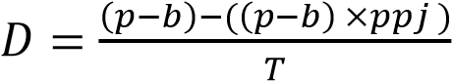 (2.1)

Keterangan :

𝐷 = Total daya yang didapatkan

𝑝 = Jumlah pulsa yang dibeli

𝑏 = Biaya admin

𝑝𝑝𝑗 = Pajak penerangan jalan

𝑇 = Tarif listrik

7

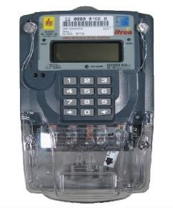

#### Gambar 2.1 Model KwH meter prabayar

##### 2.2 Daya Listrik

Daya listrik adalah jumlah energi yang diserap atau dihasilkan dalam sebuah sirkuit/rangkaian. Sumber energi seperti tegangan listrik akan menghasilkan daya listrik sedangkan beban yang terhubung dengannya akan menyerap daya listrik tersebut. Dengan kata lain, daya listrik adalah tingkat konsumsi energi dalam sebuah sirkuit atau rangkaian listrik.

Pengertian daya listrik jika dilihat dari konsep usaha yaitu besarnya sebuah usaha yang berguna dalam memindahkan muatan persatuan waktu atau jumlah energi listrik yang dipakai setiap detik, berdasarkan pengertian tersebut, maka dapat diperoleh rumus daya listrik sebagai berikut.

Perumusan daya listrik adalah seperti dibawah ini :

𝐏 = 𝐄/ 𝐭(2.2)

Keterangan :

**P** = Daya Listrik

**E** = Energi dengan satuan joule **t** = waktu dengan satuan detik

Rumus umum yang digunakan untuk menghitung daya listrik dalam sebuah rangkaian listrik sebagai berikut;

𝐏 = 𝐕 ∗ 𝐈(2.3)

Atau

𝐏 = 𝐈𝟐𝐑(2.4)

𝐏 = 𝐕𝟐/𝐑(2.5)

Keterangan:

**P** = Daya Listrik dengan satuan watt(W)

**V** = Tegangan listrik dengan satuan volt(V)

**I** = Arus listrik dengan satuan ampere (A) **R** = Hambatan dengan satuan ohm (Ω).

##### 2.3 Sistem

Menurut Harijono Djojodihardjo, sistem merupakan gabungan obyek yang memiliki hubungan secara fungsi dan hubungan antara setiap ciri obyek, secara keseluruhan menjadi satu kesatuan yang berfungsi. Sistem adalah suatu kumpulan obyek atau bagian-bagian yang saling memiliki hubungan, dan saling mempengaruhi satu sama lain serta memiliki keterkaitan pada rencana yang sama dalam mencapai suatu tujuan tertentu.

Menurut Azhar Susanto, sistem merupakan sekumpulan atau grup dari subsistem atau bagian atau komponen baik fisik maupun nonfisik, yang saling berhubungan satu dengan yang lain dan bekerja bersama secara harmonis dalam mencapai satu tujuan.

Adapun manfaat sistem yaitu untuk menyatukan atau mengintegrasikan semua unsur yang ada dalam suatu ruang lingkup, dimana komponen-komponen tersebut tidak dapat berdiri sendiri. Sistem dapat terbentuk dari adanya elemenelemen seperti obyek, atribut, hubungan internal, lingkungan, tujuan, masukan, proses dan keluaran.

##### 2.4 Jaringan Internet

Jaringan internet adalah sebuah sistem operasi yang terdiri atas sejumlah komputer serta perangkat jaringan lainnya yang bekerja bersama-sama untuk mencapai suatu tujuan yang sama ataupun suatu jaringan kerja yang terdiri dari titik-titik atau nodes yang terhubung satu sama lain dan saling berinteraksi.

Menurut Supriyanto, internet merupakan suatu hubungan antara berbagai jenis komputer dan juga dengan jaringan di dunia yang memiliki sistem operasi dan juga aplikasi yang berbeda maupun yang sama, dimana hubungan tersebut memanfaatkan kemajuan perangkat komunikasi seperti telepon dan satelit yang menggunakan protokol standar dalam melakukan hubungan komunikasi, yaitu protokol TCP/IP (*transmission control/internet protocol*).

Jaringan internet dapat mempercepat proses berbagi data, berbagi informasi dan mempermudah komunikasi. Perkembangannya yang pesat membuat jaringan lebih multi fungsi.

##### 2.5 *Internet of Things* (IoT)

Istilah *internet of things (IoT)* sendiri pertama kali diperkenalkan oleh Kevin Ashton pada tahun 1999. Walaupun sebenarnya konsep yang mirip seperti *IoT* telah dikenal lama, namun istilah pada saat itu bukanlah *IoT*, melainkan konsep *embedded internet* dan *perpasive computing* (Lueth, 2014).

*Internet of Things* (*IoT*) adalah sebuah sistem yang saling menghubungkan perangkat yang tertanam dengan sensor (*embedded* *sensor*), perangkat lunak (*software*), konektivitas jaringan (*internet*) dan perangkat elektronik lainnya yang diperlukan untuk mengumpulkan dan melakukan pertukaran data terhadap sebuah objek. Secara sederhananya, *IoT* dapat diartikan adalah komunikasi antara satu perangkat dengan perangkat lain dengan bantuan *software* melalui jaringan internet (Ardi, 2016).

Pada dasarnya tidak ada definisi standar dari *IoT*, namun yang dapat diambil sebagai poin penting dari *IoT* itu sendiri (Ardi, 2016), yaitu :

1. Adanya *embedded* sensor
2. Adanya *software*
3. Jaringan Internet
4. Perangkat elektronik lainnya

*Internet of Things (IoT)* kini menjadi topik yang banyak diperbincangkan dalam industry teknologi. Konsep tersebut tidak hanya berpotensi mempengaruhi gaya hidup. Pada skala yang lebih luas, IoT dapat diterapkan dalam banyak hal, salah satunya jaringan transportasi *smart cities* yang dapat membantu masyarakat mengurangi kerugian dan meningkatkan efisiensi untuk penggunaan energi (Adityawarman, 2016). Penggunaan *Internet of Things* (*IoT*) semakin berkembang, dibuktikan dengan semakin banyaknya produk-produk baru berkaitan dengan *IoT*.

##### 2.6 Raspberry pi

Raspberry pi atau sering juga disingkat dengan nama raspi, adalah komputer papan tunggal (*Single Board Circuit* /*SBC*) yang memiliki ukuran sebesar kartu kredit. Raspberry pi bisa digunakan untuk berbagai keperluan, seperti *spreadsheet*, *game*, bahkan bisa digunakan sebagai *media* *player* karena kemampuannya dalam memutar *video high definition*. Raspberry pi dikembangkan oleh yayasan nirlaba, raspberry pi *Foundation* yang digawangi sejumlah *developer* dan ahli komputer dari Universitas Cambridge, Inggris (Prapanca, 2015).

Raspberry pi memiliki dua model yaitu model A dan model B. Secara umum raspberry pi Model B, 512MB RAM. Perbedaan model A dan B terletak pada memory yang digunakan, model A menggunakan memory 256 MB dan model B 512 MB. Selain itu model B juga sudah dilengkapai dengan *ethernet port* (kartu jaringan) yang tidak terdapat di model A. Desain raspberry pi didasarkan seputar SoC (*System-on-a-chip*) *Broadcom* BCM2835, yang telah menanamkan prosesor ARM1176JZF-S dengan 700 MHz, *VideoCore* IV GPU, dan 256 *Megabyte* RAM (model B). Penyimpanan data didesain tidak untuk menggunakan *hard disk* atau *solid-state* *drive*, melainkan mengandalkan kartu SD (SD *memory* *card*) untuk *booting* dan penyimpanan jangka panjang (Prapanca, 2015).

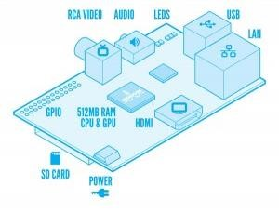

#### Gambar 2.2 Raspberry pi model 2 (Prapanca, 2015)

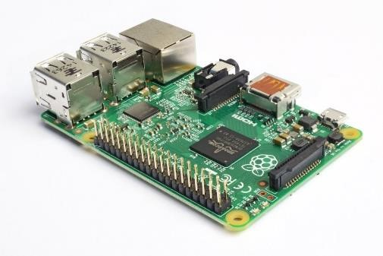

#### Gambar 2.3 *Board* raspberry pi 2 tipe B (Prapanca, 2015)

*Hardware* raspberry pi tidak memiliki *real-time clock*, sehingga OS harus memanfaatkan waktu jaringan *server* sebagai pengganti. Namun komputer yang mudah dikembangkan ini dapat ditambahkan dengan fungsi *real-time* (seperti DS1307) dan banyak lainnya, melalui saluran *GPIO* (*General-purpose* *input*/*output*) via antarmuka *I²C* (*Inter-Integrated Circuit*). Raspberry pi bersifat *open source* (berbasis linux), raspberry pi bisa dimodifikasi sesuai kebutuhan penggunanya. Sistem operasi utama raspberry pi menggunakan Debian GNU/linux dan bahasa pemrograman Pyhton. salah satu pengembang OS untuk raspberry pi telah meluncurkan sistem operasi yang dinamai raspbian, raspbian diklaim mampu memaksimalkan perangkat raspberry pi. sistem operasi tersebut dibuat berbasis Debian yang merupakan salah satu distribusi linux OS.

# Tabel 2.1 Spesifikasi raspberry pi

|  |  |
| --- | --- |
| Spesifikasi | Keterangan |
| *Chip* | Broadcom BCM2835 (CPU, GPU, DSP, and SDRAM) |
| *CPU* | 700 MHz ARM1176JZF-S core (ARM6 *family*) |
| *GPU* | Broadcom VideoCore IV, OpenGL ES 2.0, 1080p30 h.264/MPEG-4 AVC highprofile decoder |
| *Memory (SDRAM)* | 512 MB (*shared* *with* GPU) |
| *USB 2.0 ports* | 2 (*via* *integrated* USB hub) |
| *Video outputs* | *Composite* RCA (PAL & NTSC), HDMI  (rev 1.3 & 1.4), raw LCD *Panels* via DSI  14 HDMI *resolutions* *from* * 640×350 to 1920×1200 *plus* *various* PAL and NTSC *standards*. |
| *Audio outputs* | 3.5 mm jack, HDMI |
| *Onboard storage* | SD / MMC / SDIO *card slot* |
| *Onboard network* | 10/100 *Ethernet* (RJ45) |
| *Low-level peripherals* | 8 × GPIO, UART, I²C *bus*, SPI *bus with two chip selects*, +3.3 V, +5 V, *ground*[58][63] |
| *Power ratings* | 700 mA (3.5 W) |
| *Power source* | 5 volt via *MicroUSB* or GPIO *header* |
| *Size* | 85.60 × 53.98 mm (3.370 × 2.125 in) |
| *Weight* | 45 g (1.6 oz) |
| *Operating System* | Debian GNU/linux, Fedora, Arch linux  ARM, RISC OS |

##### 2.7 Android

Android menurut tim EMS (2012:1) android adalah sistem operasi bersifat *open source* yang mengadopsi sistem operasi linux, sederhananya android merupakan *software* yang digunakan pada perangkat *mobile* yang mencakup sistem operasi, *milddware*, dan aplikasi kunci yang dirilis oleh Google.

Android menyediakan *platform open source* bagi para pengembang untuk menciptakan aplikasi yang dapat digunakan oleh berbagai macam piranti bergerak. Pengembangan aplikasi memiliki beberapa pilihan *Integrated Development Enviroment* (IDE) ketika membuat aplikasi android.

IDE yang paling banyak digunakan untuk membuat aplikasi android adalah Eclipse.

##### 2.8 Sensor Arus AC ACS712

ACS712 adalah *hall effect current* sensor. *Hall effect allegro* ACS712 merupakan sensor yang presisi sebagai sensor arus AC atau DC dalam pembacaan arus didalam dunia industri, otomotif, komersil dan sistem-sistem komunikasi. Pada umumnya aplikasi sensor ini biasanya digunakan untuk mengontrol motor, deteksi beban listrik, *switched-mode power supplies* dan proteksi beban berlebih, bentuk fisik dari sensor arus ACS712 dapat dilihat pada gambar 2.4 di bawah ini.

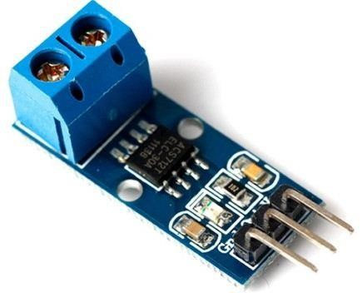

#### Gambar 2.4 Sensor arus AC ACS712

##### 2.9 *Multimeter*

[*Multimeter*](https://www.pengelasan.net/multimeter/) merupakan sebuah alat yang sangat dibutuhkan manakala sedang memperbaiki atau membuat suatu rangkaian listrik. Penting untuk mendeteksi secara dini kondisi yang terjadi pada komponen listrik barang-barang elektronik ataupun aliran listrik di rumah. Hal ini untuk mendeteksi apakah terjadi kerusakan atau gangguan sehingga menghindari kemungkinan timbulnya kebakaran atau konsleting listrik.

*Multimeter* ini adalah sebuah peralatan khusus yang digunakan untuk mengukur komponen listrik. Mulai dari mengukur hubungan arus litrik (ampere), tegangan listrik (voltage), hambatan listrik (ohm), hingga resistansi dari suatu rangkaian listrik. berdasarkan fungsi dasarnya tersebut, alat ini sering disebut dengan AVO meter (ampere, voltage, ohm).

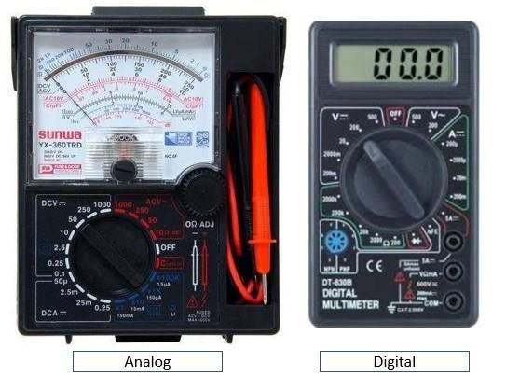

#### Gambar 2.5 Jenis *Multimeter*

Alat ukur rangkaian listrik terdiri dari 2 jenis yaitu kategori analog dan digital. Berikut penjelasan singkat mengenai jenis-jenis tersebut.

1. Analog

Jenis alat ukur yang pertama yaitu analog dengan ciri-ciri berupa tampilan jarum jam yang dilengkapi dengan *range-range* angka hasil ukur. Dengan kata lain, jenis analog lebih manual penghitungannya sehingga dibutuhkan ketelitian terutama saat menentukan tegangan atau Voltase yang cukup besar. Selain itu, akurasi hasil perhitungannya juga lebih rendah dibandingkan jenis digital.

1. Digital

Alat ukur jenis digital lebih sering digunakan karena cara kerjanya jauh lebih mudah dan akurat. Hasil alat ukur dapat dengan mudah dibaca pada layar digital yang tertera. Istilah lain dari multimeter jenis ini adalah DVOM ( *Digital* Volt Ohm *Meter*) atau DMM (*Digital Multi Meter*). Pada tipe digital, selain dapat mengukur tegangan, hambatan, serta arus listrik, alat ukur ini juga mampu melakukan pengukuran pada Hfe *transistor* yang ada pada tipe-tipe tertentu saja.

##### 2.10 Pyhton

Pyhton adalah bahasa pemrograman interpretatif multiguna. Tidak seperti bahasa lain yang susah untuk dibaca dan dipahami, pyhton lebih menekankan pada keterbacaan kode agar lebih mudah untuk memahami sintaks. Hal ini membuat pyhton sangat mudah dipelajari baik untuk pemula maupun untuk yang sudah menguasai bahasa pemrograman lain.

Bahasa ini muncul pertama kali pada tahun 1991, dirancang oleh seorang bernama Guido van Rossum. Sampai saat ini pyhton masih dikembangkan oleh pyhton *Software Foundation*. Bahasa pyhton mendukung hampir semua sistem operasi, bahkan untuk sistem operasi linux, hampir semua distronya sudah menyertakan pyhton di dalamnya (Padli, 2016).

Beberapa perusahaan besar seperti GooglePlex, YouTube, Facebook. Ada beberapa alasan untuk menggunakan bahasa pemograman pyhton, antara lain**:**

1. Pyhton memiliki konsep desain yang bagus dan sederhana, yang berfokus pada kemudahan dalam penggunaan. Kode pyhton dirancang untuk mudah dibaca, dipelajari, digunakan ulang, dan dirawat. Selain itu, pyhton juga mendukung pemograman berorientasi objek dan pemograman fungsional.
2. Pyhton dapat meningkatkan produktivias dan menghemat waktu bagi para programmer. Untuk memperoleh hasil program yang sama, kode pyhton juga jauh lebih sedikit dibandngkan dengan kode yang ditulis menggunakan bahasa-bahasa pemograman lain seperti C, C++, C# maupun *java*.

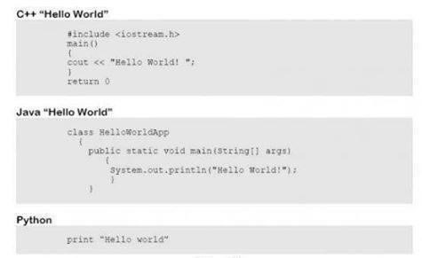

#### Gambar 2.6 Bahasa pemrograman pyhton (Padli, 2016)

1. Program yang ditulis menggunakan pyhton dapat dijalankan di hampir semua sistem operasi (Unix, Windows, Mac OS X, dll) termasuk untuk perangkat-perangkat *mobile*.
2. Pyhton memiliki banyak dukungan pustaka yang dikembangakan oleh pihak ketiga, misalnya pustaka untuk pengembangan web, pengembangan aplikasi visual (berbasis GUI), pengembangan permainan komputer (game), dan masih banyak lagi yang lainnya.
3. Melalui mekanisme tertentu, kode pyhton dapat diintegrasikan dengan aplikasi yang ditulis dalam bahasa pemograman lain. Sebagai contoh, kode pyhton dapat dipanggil dari kode C/C++, dan begitu juga perkembangan .NET Framework.
4. Pyhton bersifat gratis atau bebas (*free*) dan *open source*, meskipun digunakan untuk kepentingan komersial.

##### 2.11 *Firebase*

*Firebase* adalah BaaS (*Backend as a Service*) yang saat ini dimiliki oleh Google. *Firebase* ini merupakan solusi yang ditawarkan oleh Google untuk mempermudah pekerjaan *mobile apps developer*. Dengan adanya *firebase*, *apps developer* bisa fokus mengembangkan aplikasi tanpa harus memberikan *effort* yang besar untuk urusan *backend*. Beberapa fitur yang dimiliki oleh *firebase* adalah sebagai berikut:

1. *Firebase Analytics.*
2. *Firebase Cloud Messaging dan Notifications.*
3. *Firebase Authentication.*
4. *Firebase Remote Config.*
5. *Firebase Real Time Database.*
6. *Firebase Crash Reporting.*

Dua fitur yang menarik adalah *firebase remote config* dan *firebase real time database*. Secara sederhananya, *remote config* adalah fitur yang memungkinkan *developer* mengganti / mengubah beberapa konfigurasi aplikasi android / ios tanpa harus memberikan *update* aplikasi via *play store* / *app store*. salah satu konfigurasi yang bisa dimanipulasi adalah seperti warna / tema aplikasi. Sedangkan *firebase real time database* adalah fitur yang memberikan sebuah NoSQL *database* yang bisa diakses secara *real time* oleh pengguna aplikasi. Dan hebatnya adalah aplikasi bisa menyimpan data secara lokal ketika tidak ada akses internet, kemudian melakukan *sync* data segera setelah mendapatkan akses internet.

##### 2.12 Aplikasi *Real- Time*

Facebook *notification*, WhatsApp, BBM, Line adalah contoh kecil aplikasi *real-time* yang sering dipakai. Disaat *user* lain memberikan komentar atau kirim pesan, pada saat itu juga mendapat *notification* dan pesan. Secara umum, jika ada input data, maka output pada saat itu langsung tampil di hadapan pengguna. Pengguna yang mengoperasikan semua *computer client* yang terhubung dengan aplikasi tersebut. Bahkan bisa secara serentak. Walaupun ada *delay*, tidak akan lama waktunya (*Low Latency*). Berbagai konsep untuk aplikasi *real-time* mungkin sudah banyak terdengar di telinga masyarakat, seperti *long polling*, *comet*, dan *web socket*. Apalagi tambah ramai dengan kehadiran Node Js pada tahun 2009 lalu, arsitekturnya memang mendukung penuh aplikasi *real-time* dan *dataintensive*, dengan *server* bawaannya yang bersifat *non-blocking*.

Untuk saat ini, yang masih hangat-hangatnya adalah *web socket*. Teknologi ini sudah di standarisasi tahun 2011 lalu, beberapa *browser* sudah mendukung *web socket*. Sudah ada beberapa contoh implementasinya (*library* dan cara bikin *socket server*) seperti *Socket*.io (*Node*), *Ratchet* (*PHP*), *Tornado* (Pyhton), *Socky* (*Ruby*). Opsi lain, adalah menggunakan layanan pihak ketiga. Cara ini dapat mengurangi waktu *learning* dan *research* secara drastis. *Firebase* bisa juga disebut sebagai layanan *DbaaS* (*Database as a Service*) dengan konsep *realtime*. tidak hanya menyimpan data, *firebase* juga menyediakan API untuk implementasi *web socket*.

##### 2.13 Ionic *framework*

Ionic adalah *framework* yang dikhususkan untuk membangun aplikasi *mobile hybrid* dengan HTML5, CSS dan AngularJS. Ionic menggunakan Node.js SASS, AngularJS sebagai *engine*-nya. Ionic dilengkapi dengan komponenkomponen CSS seperti *button, list, card, form, grids, tabs,* dan masih banyak lagi. Jadi Ionic itu merupakan teknologi web yang bisa digunakan untuk membuat suatu aplikasi *mobile*. Karena *hybrid* maka aplikasi hanya dibuat satu kali tetapi sudah bisa dirilis di lebih dari satu *platform* alias *cross-platform*.

##### 2.14 *Rational Unified process* (RUP)

*Rational Unified process* (RUP) adalah suatu kerangka kerja proses pengembangan perangkat lunak interaktif yang dibuat oleh *Rational Software*. *Rational Software* diakuisisi oleh IBM pada februari 2003. Produk ini memuat pengetahuan yang bertautan dengan artefak sederhana disertai deskripsi detail dari beragam aktivitas.

RUP dimasukkan dalam produk IBM *Rational Method Composer* (RMC) yang memungkinkan untuk kustomisasi proses, RUP menggunakan konsep *object oriented*, dengan aktifitas yang berfokus pada pengembangan model dengan menggunakan *Unified Model Language* (UML).

Dalam RUP ada beberapa fase yaitu sebagai berikut :

1. *Inception* (insepsi)

Pada tahap ini pengembang mendefinisikan batasan kegiatan, melakukan analisis kebutuhan *user*, dan melakukan perancangan awal perangkat lunak (perancangan arsitektural dan *use case*).

1. *Elaboration* (elaborasi)

Pada tahap ini dilakukan perancangan perangkat lunak mulai dari analisis kebutuhan desain hingga koding.

1. *Construction* (konstruksi)

Pada tahap ini dilakukan pengimplementasian dari rancangan perangkat lunak.

1. *Transition* (transisi)

Pada tahap ini dilakukan instalasi dan sosialisasi perangkat lunak yang telah dibuat.

##### 2.15 *Unified Modeling Language* (UML)

*Unified Modeling Language* (UML) adalah bahasa spesifikasi standar untuk mendokumentasikan, menspesifikasikan, dan membangun sistem. *Unified Modeling Language* (UML) adalah himpunan struktur dan teknik untuk pemodelan desain program berorientasi objek (PBO) serta aplikasinya. UML adalah metodologi untuk mengembangkan sistem PBO dan sekelompok perangkat tool untuk mendukung pengembangan sistem tersebut, UML mulai diperkenalkan oleh *Object Management Group*, sebuah organisasi yang telah mengembangkan model, teknologi dan standar PBO sejak tahun 1980-an.

UML adalah suatu bahasa yang digunakan untuk menentukan, memvisualisasikan, membangun dan mendokumentasikan suatu sistem informasi. UML dikembangkan sebagai suatu alat untuk analisis dan desain berorientasi objek oleh *Grady Booch*, *Jim Rumbaugh* dan *Ivar Jacobson*, namun demikian UML dapat digunakan untuk memahami dan mendokumentasikan setiap sistem informasi. Penggunaan UML dalam industri terus meningkat.

UML terdiri atas pengelompokkan diagram-diagram sistem menurut aspek atau sudut pandang tertentu, yang menggambarkan permasalahan maupun solusi dari permasalahan suatu model.

Adapun kegunaan dari UML adalah sebagai berikut:

1. Memberikan bahasa pemodelan yang bebas dari berbagai bahasa pemrograman dan proses rekayasa.
2. Menyatukan praktek-praktek terbaik yang terdapat dalam pemodelan.
3. Memberikan model yang siap pakai, bahasa pemodelan visual yang ekspresif untuk mengembangkan dan saling menukar model dengan mudah dan dimengerti secara umum.
4. UML bisa juga berfungsi sebagai sebuah (*blue print*) cetak biru karena sangat lengkap dan detail. Dengan cetak biru ini maka akan memberikan informasi secara detail tentang *coding* program dan menginterpretasikan kembali ke dalam bentuk diagram *(reserve enginering).*

###### 2.15.1 *Use Case Diagram*

*Use case* adalah kegiatan atau urutan interaksi yang saling berkaitan antara sistem dan actor, *Use case* bekerja dengan cara mendeskripsikan tipe interaksi antara *user* sebuah sistem dengan sistemnya sendiri melalui sebuah cerita bagaimana sebuah sistem dipakai.

*Use case* juga digunakan untuk membentuk perilaku (*behaviour*) sistem yang akan dibuat, *use case* menggambarkan sebuah interkasi antara pengguna (*actor*) dengan sistem yang ada dan menggambarkan sekelompok *use case* dan *actor* yang disertai dengan hubungan diantaranya. Diagram *use case* ini menjelaskan dan menerangkan kebutuhan yang diinginkan pengguna, serta sangat berguna dalam menentukan struktur organisasi dan model dari pada sebuah sistem. Proses desain mengubah kebutuhan-kebutuhan menjadi bentuk karakteristik yang dimengerti perangkat lunak sebelum dimulai penulisan program.

Adapun Komponen-komponen *use case* diagram adalah sebagai berikut:

# Tabel 2.2 Komponen-komponen *use case* *diagram*

|  |  |  |
| --- | --- | --- |
| Simbol | Nama | Keterangan |
|  | *Actor* | Menspesifikasikan himpunan peran yang pengguna mainkan ketika berinteraksi dengan use case. |
|  | *Dependency* | Hubungan dimana perubahan yang terjadi pada suatu elemen mandiri (*dependent*) akan mempengaruhi elemen yang bergantung padanya elemen yang tidak mandiri  (*independent*). |
|  | *Generalization* | Hubungan dimana objek anak  (*descendent*) berbagi perilaku dan struktur data dari objek yang ada diatasnya objek induk (*ancestor*). |
|  | *Include* | Menspesifikasikan bahwa *use case* sumber secara *eksplisit*. |
|  | *Extend* | Menspesifikasikan bahwa *use case* target memperluas perilaku dari *use case* sumber pada suatu titik yang diberikan. |
|  | *Association* | Apa yang menghubungkan antara objek satu dengan objek lainnya. |
|  | Sistem | Menspesifikasikan paket yang menampilkan sistem secara terbatas. |
|  | *Use case* | Deskripsi dari uraian aksi-aksi yang ditampilkan sistem yang menghasilkan suatu hasil yang terukur bagi suatu *actor.* |
|  | *Collaboration* | Interaksi aturan-aturan dan elemen lain yang bekerja sama untuk menyediakan |
|  |  | prilaku yang lebih besar dari jumlah dan elemen-elemennya (sinergi). |
|  | *Note* | Elemen fisik yang eksis saat aplikasi dijalankan dan mencerminkan suatu sumber daya komputasi. |

##### 2.15.2 *Activity Diagram*

*Activity* *diagram* ini menggambarkan tentang aktifitas yang terjadi pada sistem. Dari mulai sampai selesai, diagram ini menunjukkan langkah-langkah dalam proses kerja sistem yang dibuat.

Adapun komponen-komponen yang terdapat pada diagram ini adalah sebagai berikut:

# Tabel 2.3 Komponen-komponen *activity diagram*

|  |  |  |
| --- | --- | --- |
| Simbol | Nama | Keterangan |
|  | *Activity* | Memperlihatkan bagaimana masingmasing kelas antarmuka saling berinteraksi satu sama lain. |
|  | *Action* | *State* dari sistem yang mencerminkan eksekusi dari suatu aksi. |
|  | *Initial Node* | Bagaimana objek dibentuk atau diawali  (*start* *flow*). |
|  | *Activity Final*  *Node* | Bagaimana objek dibentuk dan diakhiri (*end* *flow*). |
|  | *Fork Node* | Satu aliran yang pada tahap tertentu berubah menjadi beberapa alur. |

*Activity* *diagram* merupakan *state* diagram khusus, di mana sebagian besar *state* adalah *action* dan sebagian besar transisi di-panggil oleh *state* sebelumnya (*internal processing*). Oleh karena itu *activity* *diagram* lebih menggambarkan proses-proses dan jalur-jalur aktivitas dari level atas secara umum.

##### 2.15.3 *Class Diagram*

*Class* *diagram* adalah model statis yang menggambarkan struktur dan deskripsi *class* serta hubungannya antar *class*. *Class* *diagram* mirip ER-Diagram pada perancangan *database*, bedanya pada ER-diagram tidak terdapat operasi atau metode tapi hanya atribut. *Class* terdiri dari nama kelas, atribut dan operasi atau metode.

Adapun komponen-komponen yang terdapat pada diagram ini adalah sebagai berikut :

# Tabel 2.4 Komponen-komponen *class* diagram

|  |  |  |
| --- | --- | --- |
| Simbol | Nama | Keterangan |
|  | *Association* | Relasi antar kelas dengan makna umum, asosiasi biasanya juga disertai dengan *multiplicity*. |
|  | *Directed Association* | Relasi antar kelas dengan makna kelas yang satu digunakan oleh kelas yang lain, asosiasi biasanya juga disertai dengan *multiplicity*. |
|  | *Generalization* | Relasi antar kelas dengan makna generalisasi-spesialisasi. |
|  | *Dependency* | Relasi antar kelas dengan makna kebergantungan antar kelas. |
|  | *Aggregation* | Relasi antar kelas dengan makna semua-bagian (*whole-part*). |

Relasi antar kelas biasanya diikuti dengan *Multiplicity* atau multiplisitas, multiplisitas menunjukkan jumlah banyaknya obyek sebuah *class* yang berelasi dengan sebuah obyek lain pada *class* lain yang berasosiasi dengan *class* tersebut.

Adapun komponen-komponen *multiplicity* dapat dilihat pada tabel 2.5:

# Table 2.5 komponen-komponen *multiplicity*

|  |  |
| --- | --- |
| Nilai Kardinalitas | Keterangan |
| 0..1 | Nol atau satu |
| 1 | Hanya satu |
| 0..* | Nol atau lebih |
| 1..* | Satu atau lebih |
| N | Hanya n (dengan n > 1) |
| 0..n | Nol sampai n (dengan n > 1) |
| 1..n | Satu sampai n (dengan n > 1) |

### BAB III

### METODOLOGI PENELITIAN

#### 3.1 Metode Pengumpulan Data

Adapun metode pengumpulan data yang digunakan dalam penelitian ini yaitu :

1. Kajian Pustaka

Kajian pustaka adalah metode pengumpulan data yang dilakukan dengan cara melakukan pengumpulan data pendukung penelitian yang akan dijadikan referensi, data dapat berupa buku, *paper,* jurnal, skripsi dan sebagainya.

#### 3.2 Metode Pengembangan Sistem

Metode pengembangan sistem yang digunakan pada perancangan ini adalah metode *Rational Unified Process* (RUP), yang memiliki empat fase dalam pengembangan sistem, yaitu :

1. *Inception* (Pemulaan)

Pada fase ini dilakukan proses pengidentifikasian sistem, dilakukan dengan menganalisis kebutuhan sistem, melakukan kajian tehadap penelitian yang terkait dengan *monitoring* KwH Meter berbasis *Internet of things*.

1. *Elaboration* (Perluasan/perencanaan)

Setelah menentukan ruang lingkup penelitian, selanjutnya pada fase ini akan dilakukan perancangan dan analisis sistem menggunakan *Unified Modeling Languange* (UML) yang meliputi *use case, activity diagram* dan *class diagram.*

1. *Construction* (Konstruksi)

Proses yang dilakukan pada fase ini adalah mengimplementasikan kode sesuai perancangan yang telah dilakukan sebelumnya sehingga menjadi sistem yang dapat digunakan.

1. *Transition* (Transisi)

Pada fase ini akan dilakukan pengujian dan perpindahan pada sistem yang telah dibangun.

26

#### 3.3 Waktu dan Tempat Penelitian

##### 3.3.1 Waktu Penelitian

Waktu pelaksanaan penelitian tugas akhir dilaksanakan mulai dari bulan Februari 2020 sampai dengan Desember 2020, dengan rincian kegiatan dapat dilihat pada tabel 3.1 berikut :

# Tabel 3.1 *Gannt chart* waktu penelitian

|  |  |  |  |  |  |  |  |  |  |  |  |  |  |  |  |  |  |  |  |  |  |
| --- | --- | --- | --- | --- | --- | --- | --- | --- | --- | --- | --- | --- | --- | --- | --- | --- | --- | --- | --- | --- | --- |
| **No** | **Uraian** | **Waktu (2020)** | | | | | | | | | | | | | | | | | | | |
| **Februari** | | | | **Maret** | | | | **April** | | | | **Mei** | | | | **Desember** | | | |
| **1** | **2** | **3** | **4** | **1** | **2** | **3** | **4** | **1** | **2** | **3** | **4** | **1** | **2** | **3** | **4** | **1** | **2** | **3** | **4** |
| 1 | *Inception* |  |  |  |  |  |  |  |  |  |  |  |  |  |  |  |  |  |  |  |  |
| 2 | *Elaboration* |  |  |  |  |  |  |  |  |  |  |  |  |  |  |  |  |  |  |  |  |
| 3 | *Construction* |  |  |  |  |  |  |  |  |  |  |  |  |  |  |  |  |  |  |  |  |
| 4 | *Transition* |  |  |  |  |  |  |  |  |  |  |  |  |  |  |  |  |  |  |  |  |

##### 3.3.2 Tempat Penelitian

Penelitian tugas akhir bertempat di Laboratorium Rekayasa Perangkat

Lunak, Jurusan Teknik Informatika Fakultas Teknik Universitas Halu Oleo Kampus Hijau Bumi Tridharma, Anduonohu, Kec. Kambu, Kota Kendari, Sulawesi Tenggara.

#### 3.4 Analisis Sistem yang Sedang Berjalan

Analisis sistem yang sedang berjalan bertujuan untuk mengetahui bagaimana rancang bangun sistem *monitoring* yang dibutuhkan untuk KwH meter. Dari hasil pengumpulan data diketahui bahwa KwH meter tidak memiliki sistem *monitoring* baik jarah jauh maupun jarak dekat sehingga perlu adanya rancang bangun sistem *monitoring* yang mudah dan mampu digunakan untuk pemantauan dari jarak jauh maupun jarak dekat.

#### 4.2 Analisis Sistem *Monitoring* yang Akan dibangun

Analisis sistem *monitoring* yang akan dibangun merupakan tahapan yang bertujuan untuk mengetahui apa saja yang dibutuhkan dalam sistem yang akan dibangun.

Dalam analisis sistem ini dilakukan analisis kebutuhan fungsional dan analisis kebutuhan non fungsional.

##### 3.4.1 Analisis kebutuhan fungsional

Analisis kebutuhan fungsional adalah semua data yang diperlukan oleh sistem agar sistem dapat berjalan sesuai dengan mekanisme yang dibangun melalui perancangan sistem. Adapun kebutuhan sistem yang akan dibangun, adalah :

1. Perancangan diagram sistem menggunakan pemodelan *Unified Modeling Languange* (UML)
2. Menganalisis kebutuhan data pada sistem melalui penginputan data

##### 3.4.2 Analisis kebutuhan non fungsional

Analisis kebutuhan non fungsional bertujuan untuk menganalisis sumber daya yang dibutuhkan untuk membangun sistem. Analisis kebutuhan nonfungsional dibagi menjadi dua tahap, yaitu analisis kebutuhan perangkat keras dan analisis

kebutuhan perangkat lunak yang bertujuan untuk merincikan komponen-komponen yang dibutuhkan dalam membangun sistem.

###### 3.4.2.1 Analisis kebutuhan non fungsional

Perangkat keras yang dibutuhkan untuk membangun sistem *monitoring* KwH Meter dapat dilihat pada tabel 4.1 berikut.

# Tabel 4.1 Spesifikasi perangkat keras

|  |  |  |  |  |
| --- | --- | --- | --- | --- |
| No | Nama Perangkat | Jumlah | Jenis  Komponen | Deskripsi |
| 1. | Laptop | 1 | *Output* | Sebagai alat input dan pembangunan sistem |
| 2. | Android | 1 | *Output* | Sebagai alat uji coba sistem |
| 3. | Arus listrik | - | Komponen yang dipantau | Sebagai alat uji coba |
| 4. | Sensor Arus AC  ACS712 | 3 | *Input* | Sebagai alat pendeteksi arus yang terhubung dikabel listrik yang telah terpasang |
| 5. | *Uninterruptible power supply* (UPS) | 1 | Komponen tambahan | Sebagai Backup Daya jika terjadi korsleting pada saat pengujian |
| 6. | Raspberry pi | 1 | *Process* | Sebagai pengontrol dari komponenkomponen untuk memberikan perintah pada sistem |
| 7 | MCP3008 | 1 | Komponen tambahan | Sebagai ekstensi pin untuk raspberry pi |

##### 3.4.2.2 Kebutuhan perangkat lunak

Perangkat lunak yang digunakan untuk membangun sistem *monitoring* KwH meter dapat dilihat pada tabel 4.2 berikut.

# Tabel 4.2 Spesifikasi perangkat lunak

|  |  |  |
| --- | --- | --- |
| No | Nama Perangkat | Deskripsi |
| 1. | Sistemoperasi windows 10 | Digunakan untuk menjalankan aplikasi-aplikasi yang dibutuhkan dalam pembuatan sistem. |
| 2. | Raspbian | Merupakan nama operasional sistem raspberry pi |
| 4. | Python | Merupakan bahasa pemrograman yang didukung oleh raspberry pi untuk membuat sistem *monitoring*. |
| 3. | Android *Studio 2.2.1* | Merupakan IDE yang berjalan pada sistem operasi windows digunakan untuk membangun aplikasi Android. |

##### 4.3 Arsitektur Sistem

Arsitektur sistem digunakan untuk mendefinisikan komponen – komponen *hardware* dan *software* yang lebih spesifik secara terstruktur. *Hardware* merupakan kumpulan elemen atau komponen fisik yang menyusun sistem, sedangkan *software* merupakan sebuah data yang diprogram dan disimpan secara digital yang tidak terlihat secara fisik.

###### 4.3.1 *Hardware*

Pada *hardware* arsitektur sistem yang diilustrasikan pada gambar 3.1 menunjukkan komponen – komponen *hardware* secara spesifik dan terstruktur.

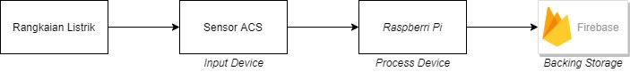

#### Gambar 4.1 Ilustrasi *hardware* arsitektur sistem

##### 3.4.1.1 *Input Device*

*Input Device* pada sistem yang dirancang antara lain sensor arus ACS712 yang bertugas untuk membaca arus yang sedang di*monitoring*. Setelah sensor – sensor tersebut membaca data yang dihasilkan, sensor kemudian mengirimkan data tersebut ke *process* *device*. Yang nantinya data yang dikirim akan diolah untuk kemudian dijadikan informasi yang diperlukan.

##### 3.4.1.2 *Process Device*

*Process device* pada sistem yang dirancang adalah raspberry pi yang bertugas untuk mengolah data yang telah dikirim sensor. Data yang diolah kemudian dikirim ke *backing storage* agar data yang telah diolah dapat disimpan.

##### 4.3.1.3 *Backing Storage*

*Backing storage* pada sistem yang dirancang adalah *firebase,* *firebase* digunakan untuk menyimpan data yang dikirim oleh *process device* secara *realtime,* data yang diperbaharui secara *real-time* tersebut digunakan *user* untuk melakukan *monitoring*  penggunaan listrik.

##### 3.4 *Software*

Pada *software* arsitektur sistem yang diilustrasikan pada gambar 4.2 menunjukkan komponen – komponen *software* secara spesifik dan terstruktur.

###### 3.4.2.1 *Software* Sistem

*Software* sistem pada sistem yang dirancang menggunakan sistem android untuk menampilkan data yang diolah oleh *hardware*. Data yang diolah ditampilkan pada *dashboard* sistem yang dibuat sehinggan *user* dapat leluasa melakukan *monitoring* penggunaan listrik.

###### 3.4.2.2 *Software Application*

*Software application* pada sistem yang dirancang menggunakan aplikasi *atom*, *atom* digunakan untuk membuat *software* sistem yang digunakan oleh *user* untuk melakukan *monitoring* kepada penggunaan listrik.

##### 3.5 *Blok Diagram*

Pada perancangan sistem ini disediakan *blok* *diagram* untuk menjadi ilustrasi alur kerja alat. Adapun komponen – komponen utama dari alat ini dapat dilihat pada gambar 4.2

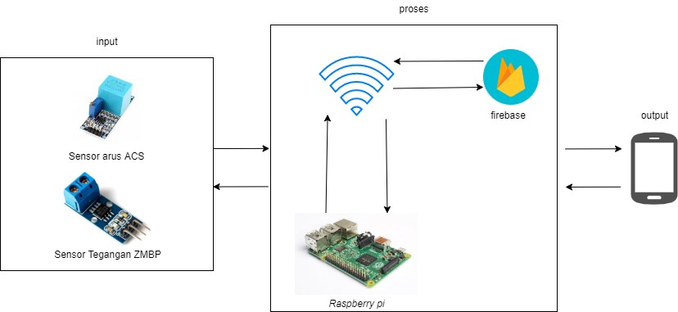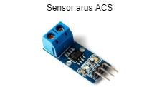

##### Gambar 4.2 *Blok diagram*

###### 3.6 Perancangan Sistem

Perancangan sistem yang akan dibangun meliputi, perancangan *use case diagram,* skenario sistem,perancangan *activity* *diagram*, perancangan *class diagram*, perancangan *sequence* *diagram,* perancangan *interface* aplikasi berbasis android, dan perancangan komponen alat *monitoring.*

3.6.1 Perancangan *Use Case Diagram*

*Use case diagram* digunakan untuk memodelkan fungsionalitas-

fungsionalitas sistem yang dilihat dari pengguna yang ada diluar sistem (aktor).

Berikut adalah *use case diagram* untuk sistem yang akan dibangun:

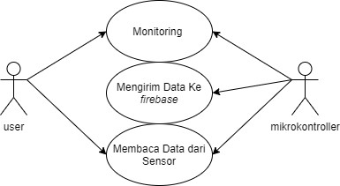

##### Gambar 4.3 *Use case diagram*

Gambar diatas merupakan *use case diagram* dimana dijelaskan bahwa *user* dapat melakukan *monitoring* dan membaca data dari sensorkemudian mikrokontroller dapat melakukan pengiriman data ke *firebase*, data dari sensor dan melakukan *monitoring*.

###### 3.6.2 Skenario Sistem

1. Skenario sistem *monitoring*

|  |  |  |  |
| --- | --- | --- | --- |
| *Use case* : | Sistem |  |  |
| Aktor : | *User*, sensor arus AC ACS712, *port* |  |  |
| Deskripsi : | *User* membuka aplikasi, sistem | memeriksa | apakah |

mikrokontroller telah terkoneksi jaringan internet, setelah itu pengecekan status sensor apakah telah menyala. Jika semua memenuhi syarat maka *user* dapat menggunakan *port* yang telah dibuat dengan mengkombinasikan rangkaian listrik dan sensor ACS, data yang telah didapat oleh sensor ACS akan dimasukkan kedalam *firebase* melalui perantara raspberry pi, kemudian data tersebut ditampilkan kedalam *dashboard.*

# Tabel 4.3 Skenario sistem *monitoring*

|  |  |
| --- | --- |
| **Tindakan Aktor** | **Reaksi Sistem** |
| 1. *User* membuka aplikasi |  |
|  | 2. Memerika jaringan internet pada  alat |
|  | 3. Memeriksa status sensor |
| 4. *User* memasang alat listrik pada *port* |  |
| 5. Sensor ACS membaca arus alat listrik yang dipasang pada *port* |  |
|  | 6. Mengirim data ke *firebase* |
|  | 7. Mengambil data dari *firebase* |
|  | 8. Inisialisasi data di*dashboard* |
| 9. *User* melakukan *monitoring* |  |
| 10. *User* menutup aplikasi |  |

Alternatif

No 5 : a. jika sensor ACS tidak mendeteksi arus maka maka status *port* akan menjadi tidak aktif

##### 3.6.3 Perancangan *Activity Diagram*

*1. Activity diagram* sistem

Pada *activity diagram* sistem menjelaskan gambaran inti sistem yang akan dibuat. *Activity diagram* sistem dapat dilihat pada gambar 4.4 berikut.

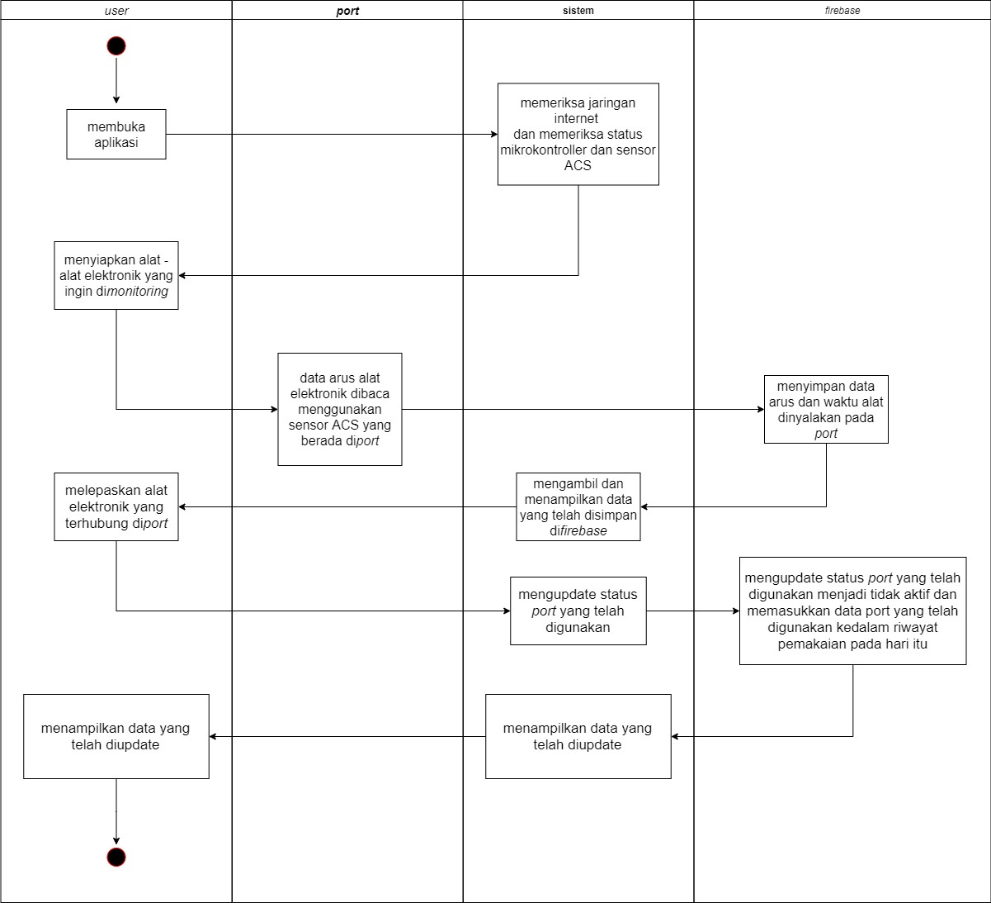

##### Gambar 4.4 *Activity diagram* sistem

Adapun alur kerja saat melakukan *monitoring* adalah sebagai berikut:

* *User* membuka aplikasi
* Sistem akan memeriksa apakah internet dan memeriksa status mikrokontroller dan sensor ACS
* *User* menyiapkan alat yang ingin di*monitoring*
* Port yang telah dipasangkan sensor arus ACS akan membaca arus listrik dan mengirimkan data arus beserta nomor *port* kedalam *database*
* Sistem akan mengambil data yang telah tersimpan di*database* kemudian menampilkannya di *dashboard*
* Setelah selesai melakukan *monitoring*, *user* dapat melepaskan alat elektronik yang terhubung pada *port*
* Sistem akan menyatakan bahwa *port* yang telah digunakan dan mengupdate status *port* yang telah digunakan menjadi tidak aktif dan memasukkan data *port* kedalam riwayat pemakaian pada hari *port* digunakan
* User kemudian dapat menutup aplikasi setelah melakukan *monitoring*

###### 3.6.4 Perancangan Class Diagram

*Class diagram* menjelaskan hubungan antar class dalam sistem yang dapat dilihat pada gambar 4.5 berikut.

\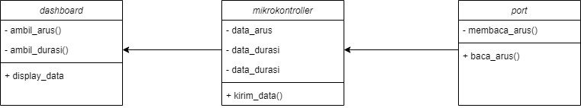

##### Gambar 4.5 *Class diagram*

###### 3.6.5 Rancangan Antar Muka Sistem (*Interface*)

Pada rancangan antar muka sistem, terdiri atas rancangan *interface* sistem berbasis android.

Rancangan *interface* sistem berbasis android digunakan untuk *monitoring* KwH meter oleh *user*.

3.6.5.1 Rancangan Antar Muka Sistem Berbasis Android

1. Halaman *Dashboard*

Pada halaman ini *user* dapat melihat data yang dikirim dari *database* untuk ditampilkan ke *dashboard* agar memudahkan *user* melakukan *monitoring* terhadap KwH meter.

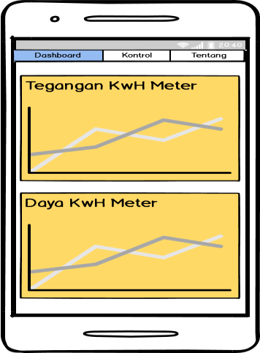

#### Gambar 4.6 *Dashboard*

2. Halaman Tentang

Halaman tentang bertujuan untuk memberikan informasi tentang aplikasi *monitoring* KwH meter.

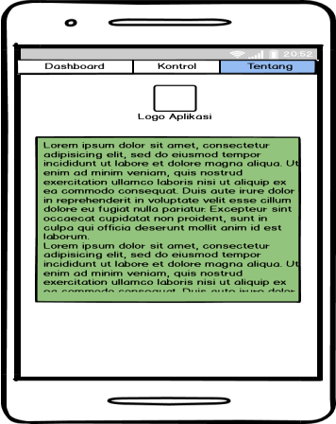

**Gambar 4.7 Halaman tentang**

#### DAFTAR PUSTAKA

“[Android] Apa Itu Firebase ? – Anak Tech.” n.d. Accessed December 7, 2020. https://anaktech.id/2016/09/08/android-apa-itu-firebase/.

“24 Pengertian Internet Menurut Para Ahli - DosenIT.Com.” n.d. Accessed December 7, 2020. https://dosenit.com/jaringankomputer/internet/pengertian-internet-menurut-ahli.

Alaziz, Alfathoni. 2014. “Alaziz.”

Anugrah, Iyan. 2018. “PENGUKUR DAYA LISTRIK MENGGUNAKAN SENSOR ARUS ACS712-05A DAN SENSOR TEGANGAN ZMPT101B,”

September.

Arafat, S, M Kom, and Kom. 2016. “SISTEM PENGAMANAN PINTU RUMAH BERBASIS Internet Of Things (IoT) Dengan ESP8266.” *Technologia*. Vol.

7. Oktober-Desember. https://ojs.uniskabjm.ac.id/index.php/JIT/article/view/661.

Arafat, S, M Kom, Kom, Iyan Anugrah, Handika Windu Chresnadi, Slamet

Hariyadi, MN Hudin, D Amirullah - INOVTEK Polbeng-Seri, undefined

2017, Firmansyah Jeneldi, Harlianto Tanudjaja, Dan Suraidi, Apri Junaidi,

Iyan Anugrah, feriko lutfi, et al. “24 Pengertian Internet Menurut Para Ahli -

DosenIT.Com.” Oktober-Desember. September .

https://www.codepolitan.com/apa-itu-ionic-framework-57baac475662217924.

Arafat, S, M Kom, Kom, Iyan Anugrah, Handika Windu Chresnadi, Slamet

Hariyadi, MN Hudin, D Amirullah - INOVTEK Polbeng-Seri, Undefined 2017, Firmansyah Jeneldi, Harlianto Tanudjaja, Dan Suraidi, Apri Junaidi, Iyan Anugrah, Feriko Lutfi, et al. *No Title*. Oktober-Desember.

https://www.codepolitan.com/apa-itu-ionic-framework-57baac475662217924.

Ayu Sri Wahyuni. 2016. “Apa Itu Ionic Framework - CodePolitan.Com.” 2016.

https://www.codepolitan.com/apa-itu-ionic-framework-57baac475662217924.

“Cara Menghitung Rumus Daya Listrik, Pengertian Dan Contoh Soalnya.” n.d.

Accessed December 7, 2020. https://serviceacjogja.pro/rumus-daya-listrik/.

Chresnadi, Handika. 2018. “Seminar Nasional Inovasi Teknologi Penerbangan (Snitp) Tahun 2018,” 1–7.

“Firebase Membantu Kita Membuat Aplikasi Realtime - CodePolitan.Com.” n.d. Accessed December 7, 2020. https://www.codepolitan.com/firebasemembantu-kita-membuat-aplikasi-realtime.

Hudin, MN, D Amirullah - INOVTEK Polbeng-Seri, and undefined 2017. n.d.

“Auto Forward Messaging Berbasis Android Untuk Pengisian Pulsa Elektronik.” *Ejournal.Polbeng.Ac.Id*. Accessed December 7, 2020.

http://ejournal.polbeng.ac.id/index.php/ISI/article/view/111.

Jaenaldi, Firmansyah, Harlianto Tanudjaja, and Suraidi Suraidi. 2019.

“Perancangan Dan Realisasi Sistem Monitoring Pulsa Minimum Dan

Pemberitahuan Kerusakan Pada KWh Meter Prabayar.” *TESLA: Jurnal Teknik Elektro* 20 (1): 27. https://doi.org/10.24912/tesla.v20i1.2825.

Jeneldi, Firmansyah, Harlianto Tanudjaja, and Dan Suraidi. n.d. “Perancangan Dan Realisasi Sistem Monitoring Pulsa Minimum Dan Pemberitahuan

Kerusakan Pada KWh Meter Prabayar.” *Journal.Untar.Ac.Id*. Accessed December 7, 2020. http://journal.untar.ac.id/index.php/tesla/article/view/2825.

Junaidi, Apri. 2015. “INTERNET OF THINGS, SEJARAH, TEKNOLOGI DAN

PENERAPANNYA : REVIEW.” *Apri Junaidi Jurnal Ilmiah Teknologi Informasi Terapan*. Vol. I.

http://journal.widyatama.ac.id/index.php/jitter/article/view/66.

K, Feriko Lutfi, Ir Agus, Adhi Nugroho, and Landasan Teori. n.d. “Sistem Kwh Meter Prabayar Di Pt . Pln ( Persero ),” 1–8.

lutfi, feriko. n.d. “SISTEM KWH METER PRABAYAR DI PT. PLN (PERSERO.” Accessed December 7, 2020.

https://www.academia.edu/6494406/SISTEM_KWH_METER_PRABAYAR _DI_PT_PLN_PERSERO.

“Mari Mengenal Apa Itu Internet of Thing (IoT) | IDCloudHost.” n.d. Accessed December 7, 2020. https://idcloudhost.com/mari-mengenal-apa-itu-internetthing-iot/.

“Multimeter : Definisi, Bagian, Jenis Dan Cara Menggunakannya |

Pengelasan.Net.” n.d. Accessed December 7, 2020.

https://www.pengelasan.net/multimeter/.

Mulyana, Asep, Tengku Ahmad Riza, Dadan Nur Ramadan, and Muhammad

Dzakwan Falih. 2017. “SISTEM PENGISIAN PULSA PADA KWH

METER PRABAYAR MENGGUNAKAN PONSEL PULSE FILLING

SYSTEM ON PREPAID ELECTRICAL ENERGI METER USING

MOBILE PHONE.” *Jurnal Elektro Telekomunikasi Terapan Desember*. http://journals.telkomuniversity.ac.id/jett/article/view/1093.

Mulyana, Asep, Tengku Ahmad Riza, Dadan Nur Ramadan, Muhammad

Dzakwan Falih, Universitas Telkom, and Terusan Buahbatu. 2017. “Sistem

Pengisian Pulsa Pada Kwh Meter Prabayar Menggunakan Ponsel Pulse

Filling System on Prepaid Electrical Energi.” *Jurnal Elektro Telekomunikasi Terapan*, 560–69.

Padli Nurohman. 2016. “Kenapa Kamu Harus Memilih Mempelajari Bahasa Pemograman Python - CodePolitan.” Codepolitan. 2016.

https://www.codepolitan.com/kenapa-kamu-harus-memilih-bahasapemograman-python-57cdd334db9c2-18512.

“Perkembangan Internet of Things Di 2017 : Okezone Techno.” n.d. Accessed December 7, 2020. https://techno.okezone.com/read/2017/01/13/207/1590791/perkembanganinternet-of-things-di-2017.

Prameswari, Ersha Putri, and Ibnu Ziad. 2019. “Penerapan Metode Gaussian

Mixture Model Pada Monitoring Pulsa Listrik Dengan Masukan Suara,” 164–68.

“Prapanca: Raspberry Pi - Google Cendekia.” n.d. Accessed December 7, 2020.

https://scholar.google.co.id/scholar?cluster=3178965889776732394&hl=id& as_sdt=2005.

Putri Prameswari, Ersha, Ibnu Ziad, Teknik Telekomunikasi DIV, and Politeknik

Negeri Sriwijaya Jl Srijaya Negara. 2019. “Penerapan Metode Gaussian Mixture Model Pada Monitoring Pulsa Listrik Dengan Masukan Suara.” *Ejournal.Itn.Ac.Id*. https://ejournal.itn.ac.id/index.php/seniati/article/view/770.

Rijaluddin, S. 2017. “Sistem Pengisian Voucher Listrik Jarak Jauh Via SMS

Berbasis Mikrokontroller.” http://repositori.uinalauddin.ac.id/4090/1/SOFYAN RIJALUDDIN.pdf.

Ruli Siregar, Riki A, Hengki Sikumbang, dan Rio Jefri Pasaribu, Jalan Lingkar

Luar Barat, and Duri Kosambi. 2018. “MODEL PENGISIAN PULSA

LISTRIK KWH METER DENGAN SMART CARD.”

*Trijurnal.Lemlit.Trisakti.Ac.Id* 16 (1): 39–54. https://trijurnal.lemlit.trisakti.ac.id/jetri/article/view/2914.

Siregar, Riki Ruli A., Hengki Sikumbang, and Rio Jefri Pasaribu. 2018. “Model

Pengisian Pulsa Listrik Kwh Meter Dengan Smart Card.” *JETri Jurnal Ilmiah Teknik Elektro* 16 (1): 39. https://doi.org/10.25105/jetri.v16i1.2914.

Syarifuudin, A, and S Nuryadi. 2018. “PENGATUR SUHU DAN KELEMBABAN OTOMATIS PADA BUDIDAYA JAMUR TIRAM

BERBASIS INTERNET OF THINGS (IOT).” http://eprints.uty.ac.id/1080/.

Windu Chresnadi, Handika, and Slamet Hariyadi. n.d. “PROTOTIP ALAT PENGISIAN PULSA KWH METER PRABAYAR VIA APLIKASI

ANDROID BERBASIS RASPBERRY PI.” *Ejournal.Poltekbangsby.Ac.Id*.

Accessed December 7, 2020.

http://ejournal.poltekbangsby.ac.id/index.php/SNITP/article/view/361.

Lampiran 1 . Undang – undang tahun 2009 pasal 29

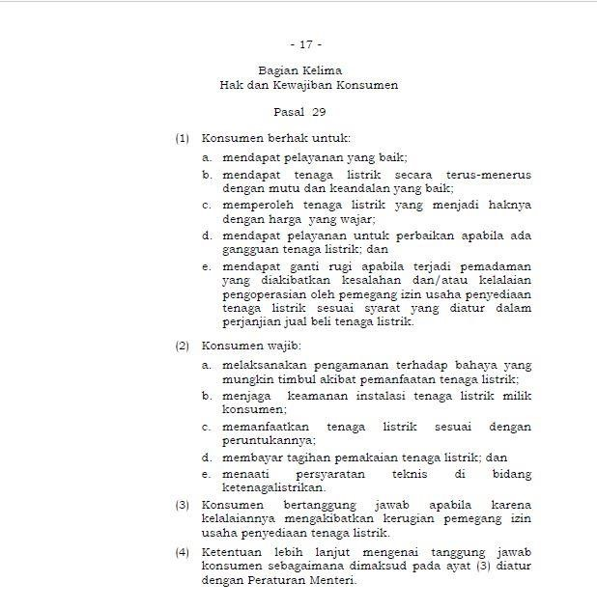

Lampiran 2 . Peraturan Direksi PT PLN (Persero) Pada Tahun 2016

